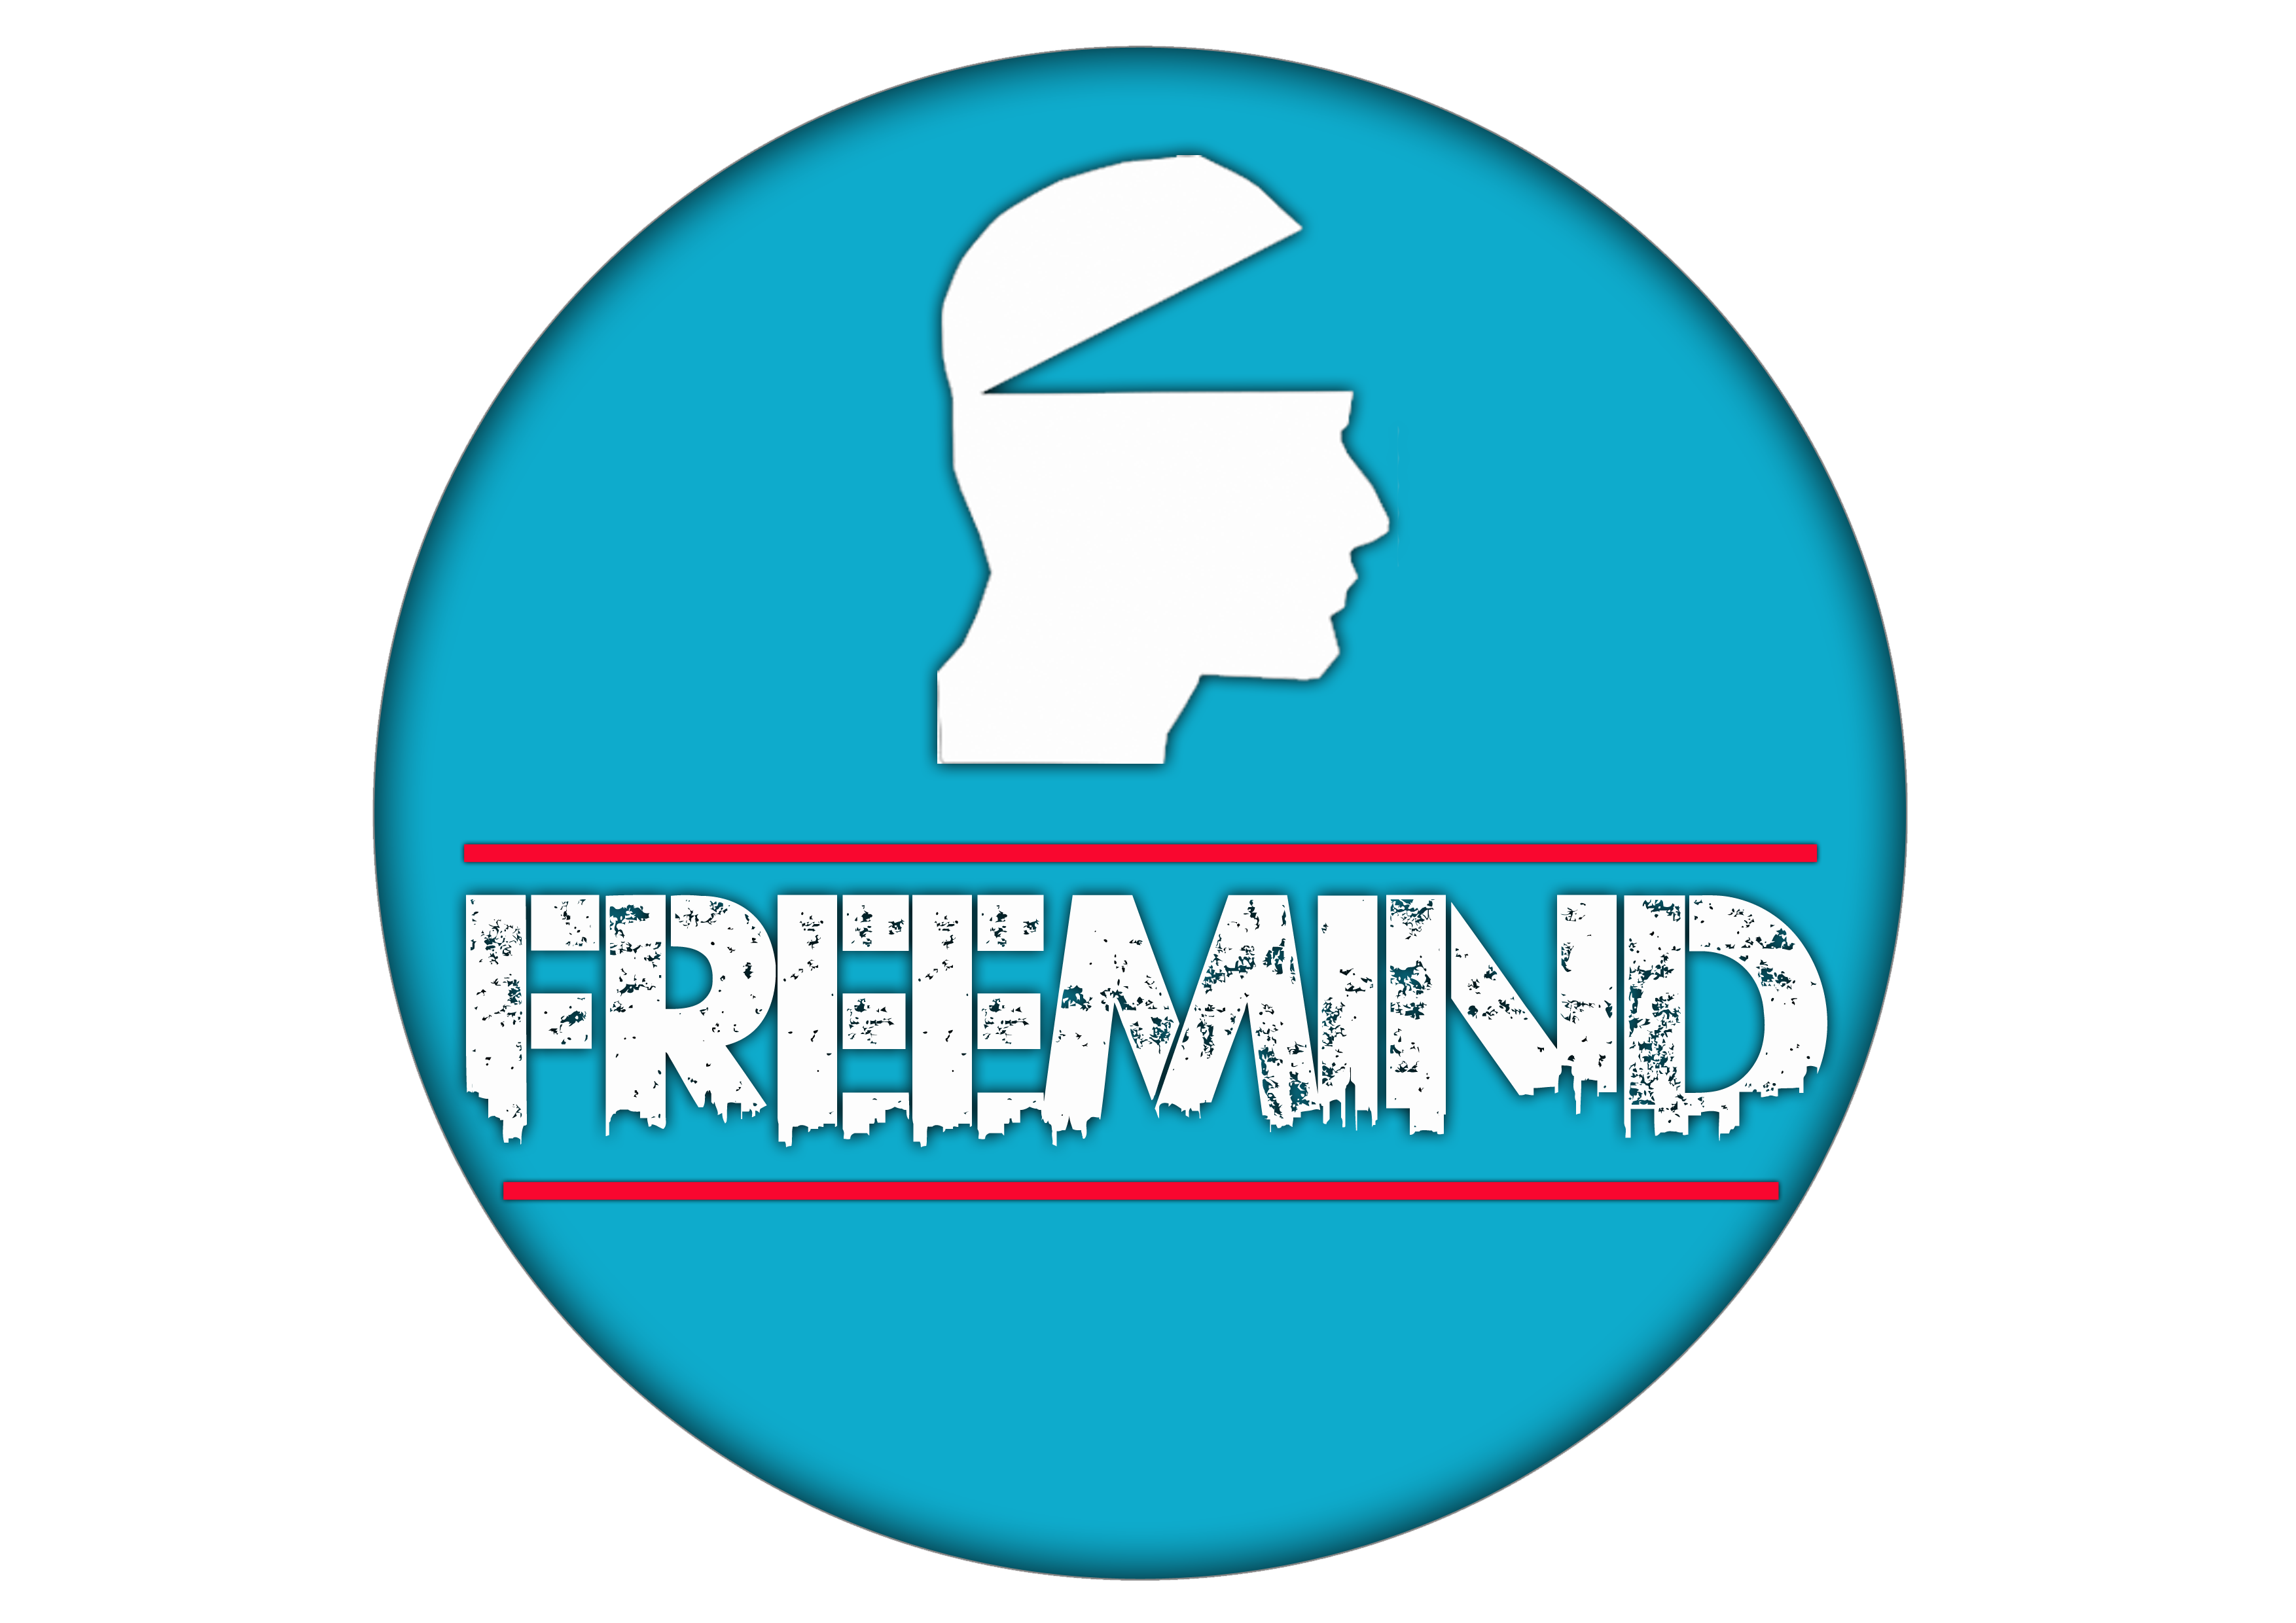


MODULO DI PARTECIPAZIONE

“ADDOBBIAMO SICULIANA”
CONCORSO MIGLIOR PRESEPE, ALBERO, ADDOBBO REALIZZATO NELLE CASE, QUARTIERI O NEI NEGOZI

ATTIVITA' COMMERCIALE / QUARTIERE / CASA:________________________

NOME:______________________________________________________________

COGNOME:__________________________________________________________

VIA: ________________________________________________________________

TELEFONO: _________________________________________________________

SEZIONE (segnare con una x)

- miglior presepe di quartiere

- miglior albero su strada

- miglior addobbo abitazione

- miglior addobbo vetrina

Il regolamento del Concorso può essere visionato presso il sito del Comune di Siculiana, pagina Facebook dell'associazione Free Mind o la pagina Facebook “ADDOBBIAMO SICULIANA”.

Il modulo dovrà essere protocollato presso “assessorato sport e spettacolo” del Comune di Siculiana.

Le opere realizzate, una volta fotografate, saranno pubblicizzate attraverso il sito dell'Ente e/o la pagina Facebook dedicata al concorso.

ALLEGATI COPIA DOCUMENTO D'IDENTITA' FIRMA

